Prajabatan Dosen Universitas Pakuan Angkatan III

Ditulis oleh : B.A | merans – 02 Maret 2019

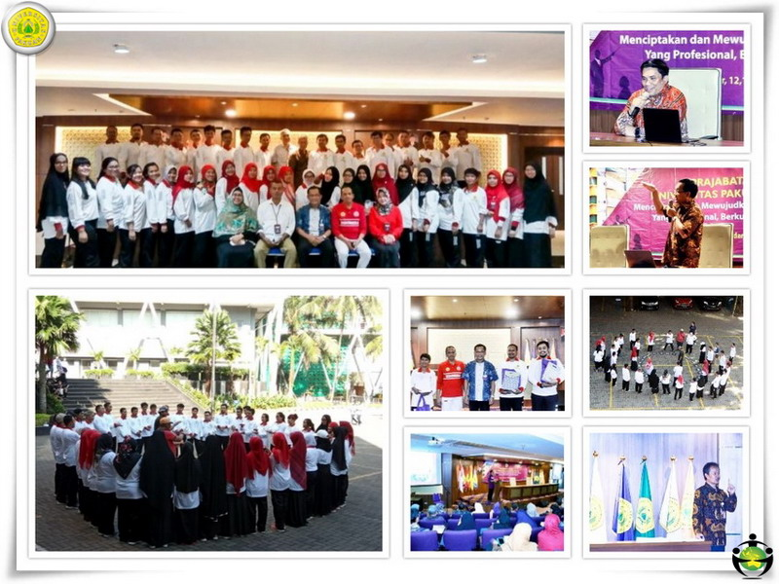
Unpak - Prajabatan memiliki tujuan guna membentuk sosok dosen yang profesional yakni dosen yang memiliki karakter yang terbentuk oleh nilai dasar profesi dosen.
Sasaran kegiatan prajabatan mampu melaksanakan tugas dan perannya secara profesional sebagai abdi negara dan pendidikan.
Melalui program kerja wakil rektor bidang Sumber Daya Manusia dan Keuangan Universitas Pakuan Dr. H. Hari Muharam SE.,MM dan ketua panitia Iwan Darmawan, SH.,MH dalam prajabatan dosen Universitas Pakuan Angkatan III "Meningkatkan dan Mewujudkan Dosen Universitas Pakuan yang Profesional, Berkualitas dan Berintegritas".
Kegiatan prajabatan di ikuti 52 dosen dari program studi Pascasarjana, fakultas Ekonomi, fakultas Keguruan dan Ilmu Pendidikan, fakultas ilmu Sosial dan Budaya, fakultas Matematika dan Ilmu Pengetahuan Alam, fakultas Teknik, dan program Diploma III.
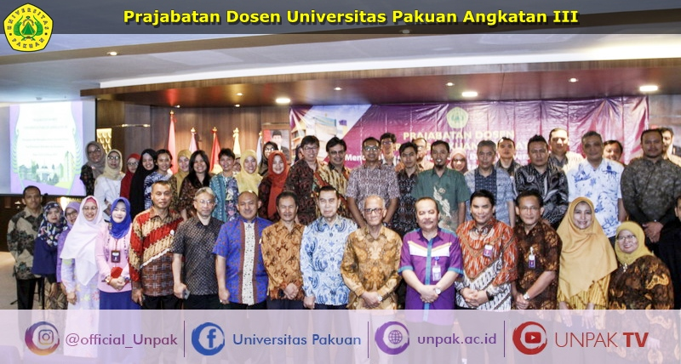
Program Prajabatan Dosen di hadiri Rektor Universitas Pakuan Dr. H. Bibin Rubini., M.Pd bersama para wakil rektor dan direktur serta ketua dan pembina yayasan Pakuan Siliwangi.
Prajabatan dosen tercantum dalam surat keputusan rektor (SK Rektor), bahwasannya dosen harus memiliki wawasan berbagai hal yang berkaitan dengan Tri Dharma perguruan Tinggi. Dengan menyempurnakan sumber daya manusia, Universitas Pakuan memiliki rasa semangat kebangsaan, semangat cinta tanah air, semangat jiwa korsa, dan semangat patriotis untuk melanjutkan keinginan para founding father.
Dosen dan mahasiswa menjadi root ujung tombak dalam membentuk pendidikan, sehingga akan menghasilkan kesimbangan kontek berpikir dan menalar berpikir dalam praktek pengembangan dirinya.
Sumber daya manusia dalam prajabatan dosen angkatan III harus memiliki harga diri dan kehormatan, tetap menjunjung etika dan propesi yang ada di kode etik Universitas Pakuan bagi sivitas akademiknya.
Copyright © PUTIK – Universitas Pakuan

